Geekbrains

Проектирование и использование нейронной сети по детекции и классификации изображений. На примере создание нейронной сети для обнаружении свободных мест для парковки автомобилей в жилых дворах городской застройки.

IT -специалист
Искусственный интеллект
Титков А. Л.

Москва 2023

Содержание

- Тема проекта
- Цель проекта
- Области применения проекта
- Выбор инструментария
- Обзор — YOLO
- Структура — нейронной сети
- Метод

Тема проекта: Проектирование и реализация нейронной сети для поиска по изображениям и его классификация.
Цель: Спроектировать и реализовать нейронную сеть по поиску и классификации свободных мест для автомобиля, используя видео с камер во дворах жилых домов.

Задачи:
- Выбрать и обосновать тип и структуру нейронной сети
- Подготовить данные для обучения
- Проанализировать данные
- Обучить нейронную сеть
- Проанализировать процесс обучение
- Оптимизировать, добиться хороших результатов
- Протестировать нейронную сеть на реальном видео потоке
- Проанализировать существующие решения.
- Сравнить эффективность с существующими решениями
- Реализовать механизм взаимодействия с пользователем (телеграмм бот или web интерфейс).
Инструменты: PyTorch, YOLO v3

До Yolo большинство подходов к распознаванию объектов заключалось в попытках адаптировать классификаторы к распознаванию. В YOLO, распознавание объектов было реализовано как задача регрессии к раздельным ограничивающим рамкам, с которыми связаны вероятности принадлежности к разным классам. Ниже мы познакомимся с моделью распознавания объектов YOLO и методом ее реализации в PyTorch.

Что такое YOLO?
YOLO – это передовая сеть для распознавания объектов (object detection), разработанная Джозефом Редмоном (Joseph Redmon). Главное, что отличает ее от других популярных архитектур – это скорость. Модели семейства YOLO действительно быстрые, намного быстрее R-CNN и других. Это значит, что мы можем распознавать объекты в реальном времени.
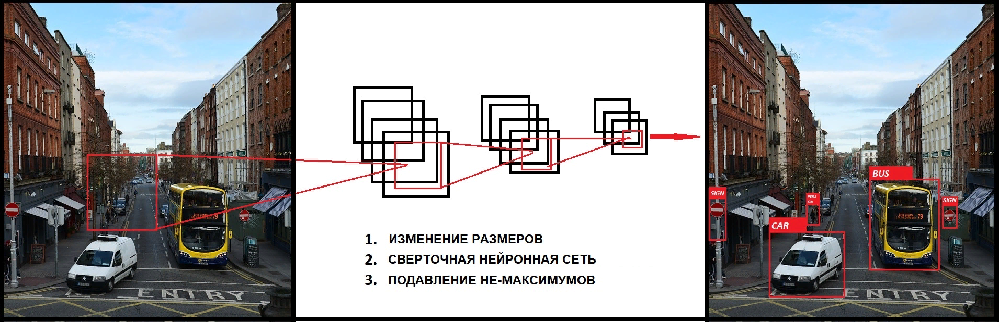
Во время первой публикации (в 2016 году) YOLO имела передовую mAP (mean Average Precision), по сравнению с такими системами, как R-CNN и DPM. С другой стороны, YOLO с трудом локализует объекты точно. Тем не менее, она обучается общему представлению объектов. В новой версии как скорость, так и точность системы были улучшены.
Альтернативы (на момент публикации):
Другие подходы в основном использовали метод плавающего над изображением окна, и классификатора для этих регионов (DPM – deformable part models). Кроме этого, R-CNN использовал метод предложения регионов (region proposal). Этот метод сначала генерировал потенциальные содержащие рамки, после чего для них вызывался классификатор, а потом производилась пост-обработка для удаления двойных распознаваний и усовершенствования содержащих рамок.
YOLO преобразовала задачу распознавания объектов к единой задаче регрессии. Она проходит прямо от пикселей изображения до координат содержащих рамок и вероятностей классов. Таким образом, единая CNN предсказывает множество содержащих рамок и вероятности классов для этих рамок.

Теория
Поскольку YOLO смотрит на изображение только один раз, плавающее окно – это неправильный подход. Вместо этого, все изображение разбивается с помощью сетки на ячейки размером 𝑆∗𝑆. После этого каждая ячейка отвечает за предсказание нескольких вещей
Во-первых, каждая ячейка отвечает за предсказание нескольких содержащих рамок и показателя уверенности (confidence) для каждой из них – другими словами, это вероятность того, что данная рамка содержит объект. Если в какой-то ячейке сетки объектов нет, то очень важно, чтобы confidence для этой ячейки был очень малым.
Когда мы визуализируем все эти предсказания, мы получаем карту всех объектов и набор содержащих рамок, ранжированных по их confidence.
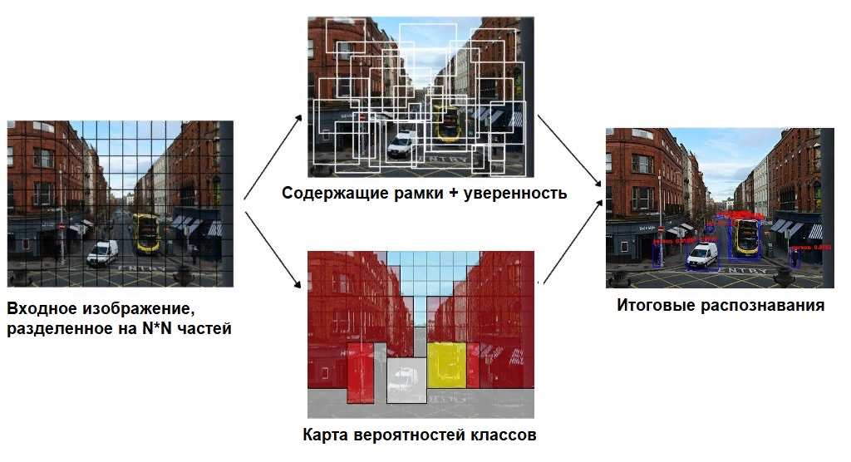

Во-вторых, каждая ячейка отвечает за предсказание вероятностей классов. Это не значит, что какая-то ячейка содержит какой-то объект, это всего лишь вероятность. Таким образом, если ячейка сети предсказывает автомобиль, это не значит, что он там есть, но это значит, что если там есть какой-то объект, то это автомобиль.
Давайте опишем детально, как может выглядеть выдаваемый моделью результат.
В YOLO для предсказания содержащих рамок используются якорные рамки (anchor boxes). Их основная идея заключается в предопределении двух разных рамок, называемых якорными рамками или формой якорных рамок. Это позволяет нам ассоциировать два предсказания с этими якорными рамками. В общем, мы можем использовать и большее количество якорных рамок (пять или даже больше). Якоря были рассчитаны на датасете COCO с помощью k-means кластеризации.
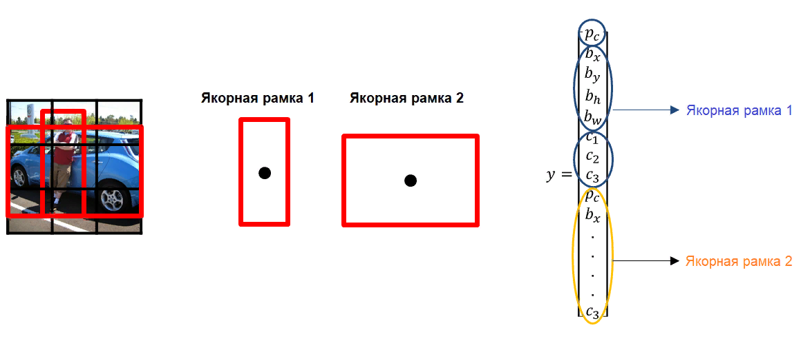
У нас есть сетка, каждая ячейка которой должна предсказать:
- для каждой содержащей рамки: 4 координаты (𝑡𝑥,𝑡𝑦,𝑡𝑤,𝑡ℎ) и одну "ошибку объектности" – то есть, метрику confidence, определяющую, есть объект или нет.
- некоторое количество вероятностей классов.
Если есть некоторое смещение относительно верхнего левого угла 𝑐𝑥,𝑐𝑦, то эти предсказания соответствуют следующим формулам:
где 𝑝𝑤 и 𝑝ℎ соответствуют ширине и высоте содержащей рамки. Вместо предсказания смещений, как было во второй версии YOLO, авторы предсказывают координаты локации относительно расположения ячейки сети.
Этот вывод – это вывод нашей нейронной сети. Всего там 𝑆∗𝑆∗[𝐵∗(4+1+𝐶)] выводов, где 𝐵 – количество содержащих рамок, предсказываемых каждой ячейкой (зависит от того, в скольких масштабах мы хотим делать наши предсказания), 𝐶 – количество классов, 4 – количество содержащих рамок, а 1 – предсказание объектности. За один проход мы можем пройти от исходного изображения до выходного тензора, соответствующего распознанным объектам изображения. Стоит также упомянуть, что YOLO v3 предсказывает рамки в трех разных масштабах.
Теперь, если мы возьмем вероятности и умножим их на значения confidence, мы получим все содержащие рамки, взвешенные по их вероятности содержания этого объекта.
Простое сравнение с порогом позволит нам избавиться от предсказаний с низкой confidence. Для следующего шага важно определить, что такое пересечение относительно объединения (intersection over union). Это отношение площади пересечения прямоугольников к площади их объединения:
После этого у нас еще могут быть дубликаты, и чтобы от них избавиться, мы применяем подавление не-максимумов. Подавление не-максимумов берет содержащую рамку с максимальной вероятностью и смотрит на другие содержащие рамки, расположенные близко к первой. Ближайшие рамки с максимальным пересечением относительно объединения с первой рамкой будут подавлены.
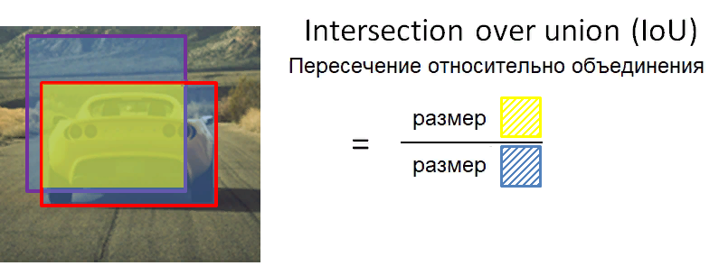
Поскольку все делается за один проход, модель работает почти с такой же скоростью, как классификация. Кроме того, все предсказания производятся одновременно, а это значит, что модель неявно встраивает в себя глобальный контекст. Проще говоря, модель может усвоить, какие объекты обычно встречаются вместе, относительные размеры и расположение объектов и так далее.

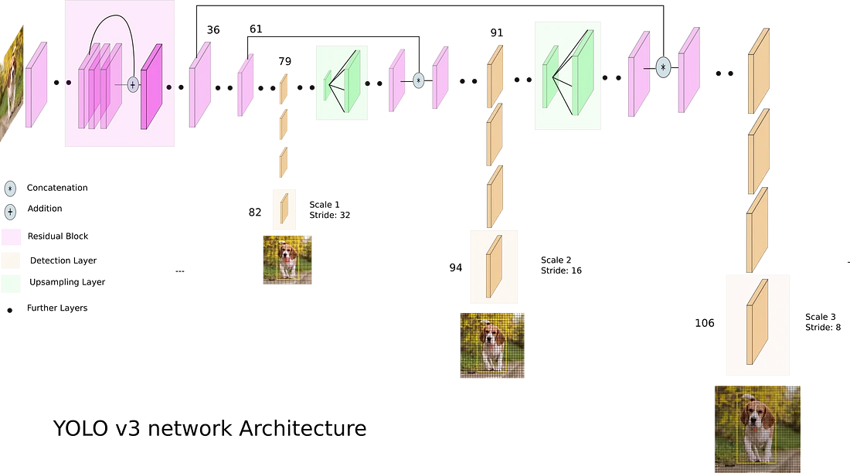

Для каждого масштаба мы определяем три якорные рамки для каждой ячейки. В этом примере маска такова:
- 0,1,2 – мы будем использовать три первые якорные рамки
- 3,4,5 – мы используем четвертую, пятую и шестую рамки
- 6,7,8 – мы используем седьмую, восьмую и девятую рамки

Реализация YOLO v3
Пришло время реализовать сеть YOLOv3. Вот как выглядит ее структура:
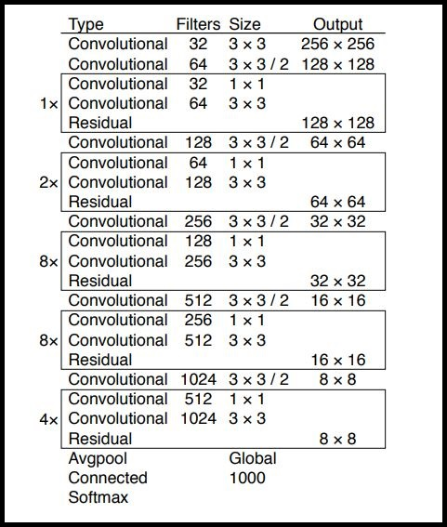
Здесь основная идея – использовать только сверточные слои. Их там 53, так что проще всего создать функцию, в которую мы будем передавать важные параметры, изменяющиеся от слоя к слою.

Остаточные блоки (Residual blocks) на диаграмме архитектуры YOLOv3 используются для обучения признакам. Остаточный блок состоит из нескольких сверточных слоев и обходных путей:
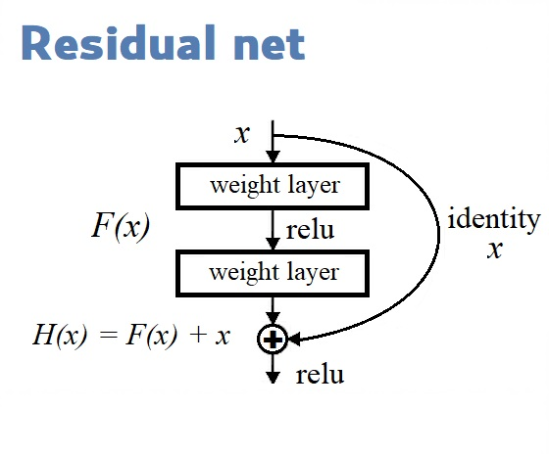
Мы строим нашу модель с помощью Функционального API, простого в использовании. С ним мы можем легко задавать ветви в нашей архитектуре (блок ResNet) и легко использовать одни и те же слои несколько раз внутри архитектуры.
